INDICAÇÃO Nº 931/2019

Sugere ao Poder Executivo Municipal operação “tapa-buracos” no final da Rua Vereador Benedito Antônio Atanaz, próximo ao nº 502, no bairro CH dos Trabalhadores.

Excelentíssimo Senhor Prefeito Municipal,

Nos termos do Art. 108 do Regimento Interno desta Casa de Leis, dirijo-me a Vossa Excelência para sugerir que, por intermédio do Setor competente, seja executada operação “tapa-buracos” no final da Rua Vereador Benedito Antônio Atanaz, próximo ao nº 502, no bairro CH dos Trabalhadores, neste município.

Justificativa:

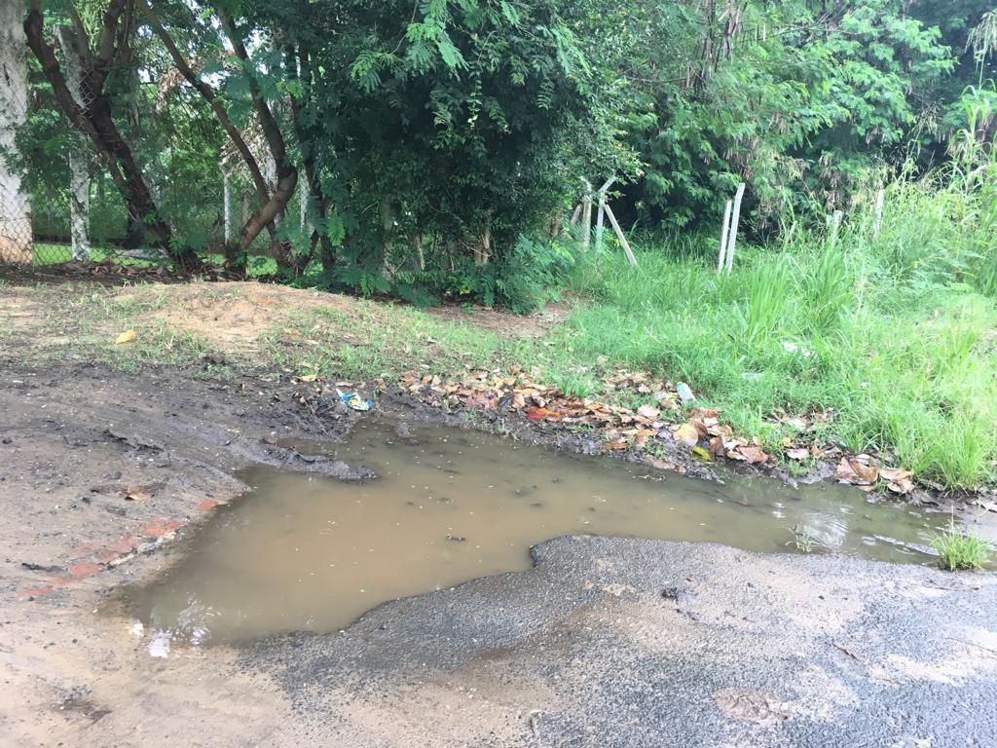

Conforme foto acima, este vereador pôde constatar que a malha asfáltica no endereço supracitado está danificada, causando empossamento e água parada. Diante a situação solicito a execução dos serviços de tapa buraco, visando manter a conservação e bom estado da malha asfáltica.

Plenário “Dr. Tancredo Neves”, em 13 de março de 2.019.

JESUS VENDEDOR

-Vereador-

